電通二乙微處理器實驗 實驗結報

實驗名稱 | 4x4鍵盤
組別 | 24 | 組員 | 郭芷吟

- 實驗目的
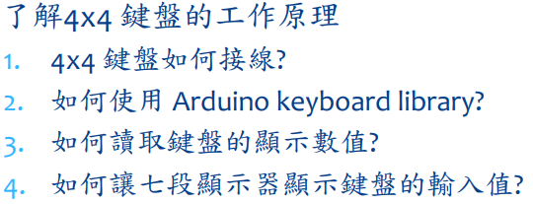
- 實驗步驟
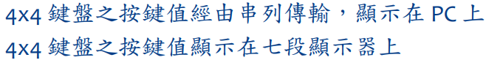
- 程式碼
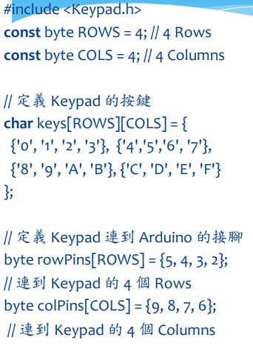

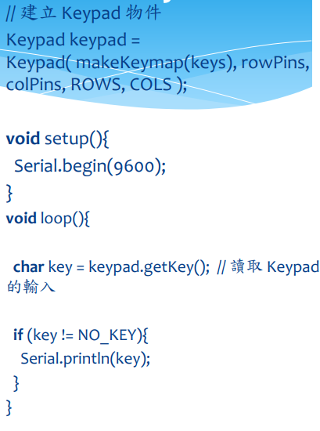
- 實驗結果及分析

- 心得討論
這次實驗覺得比前幾次簡單，很不錯。

- 修正程式碼

